МКОУ «Хурхинская СОШ»
Родительское собрание

«Несовершеннолетний нарушитель ПДД».

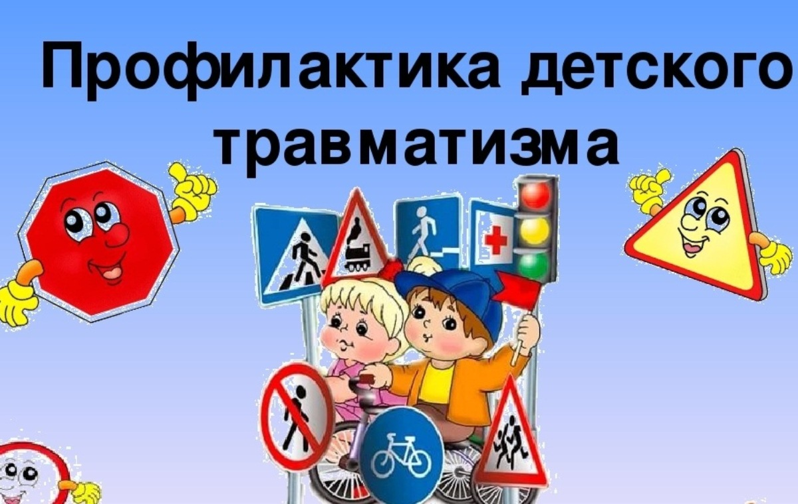

Провела зам.дир.по ВР Куннаева Л.А.
2022-2023 уч.год

«Несовершеннолетний нарушитель ПДД». В случае выявления сотрудниками полиции нарушений ПДД несовершеннолетними в возрасте до 16 лет, их родители (законные представители) подлежат ответственности по ст. 5.35 КоАП РФ «Неисполнение или ненадлежащее исполнение родителями или иными законными представителями несовершеннолетних обязанностей по содержанию, воспитанию, обучению, защите прав и интересов несовершеннолетних» - влечет предупреждение или наложение административного штрафа в размере от 100 до 500 рублей. Данный протокол об административном правонарушении возбуждается сотрудниками подразделения по делам несовершеннолетних, в том числе по информации педагогов образовательных учреждений, если таковые являются непосредственными свидетелями и очевидцами правонарушения. Впоследствии дела по ст. 5.35 КоАП РФ передаются в комиссию по делам несовершеннолетних и защите их прав, районной администрации.
Аналогичная ситуация предусмотрена в тех случаях, когда сами родители (законные представители) допустили нарушение, повлекшее ДТП, в котором ребенок получил телесные повреждения. Например, бесконтрольное сопровождение ребенка-пешехода, когда он допустил выход на проезжую часть или сопровождение ребенка в коляске, детском велосипеде, санках и т.п. Также к таким фактам относятся травмы детей, допущенные родителями (законными представителями) управляющими т/с, с нарушением ПДД.
В случае выявления фактов управления несовершеннолетними авто и мототранспортных средств без водительского удостоверения соответствующей категории, родители (законные представители) предоставившие несовершеннолетним данные виды техники к управлению, подлежат административной ответственности по ч. 3 ст. 12.7 КоАП РФ «Передача управления т/с лицу, заведомо не имеющему права управления (за исключением учебной езды) или лишенному такого права»- влечет наложение административного штрафа в размере 30000 рублей. Органом рассматривающим дела об административном правонарушении по ч. 3 ст. 12.7 КоАП РФ является ГИБДД.
В случае выявления фактов управления несовершеннолетними авто и мототранспортных средств незарегистрированных в установленном порядке, собственник т/с, если он установлен подлежит ответственности по ч. 1 ст. 19.22 КоАП РФ «Нарушение правил гос. регистрации т/с всех видов…, в случае, если регистрация обязательна.
Если собственник авто или мототранспортного средства, на котором задержан несовершеннолетний не установлен, т/с подлежит помещению на штраф стоянку до установления (подтверждения) личности собственника.
При достижении возраста 16 лет, несовершеннолетний является субъектом административного правонарушения и сам несет ответственность за совершенные им все административные правонарушения в том числе по линии ГИБДД.
Кл.руков. напомнила родителям об ответственности, которую они несут за своих детей. Важно соблюдать требования и правила прописанные в ПДД.

Разъяснение для родителей последствий нарушения ПДД
Родители, приобретая своим детям, не имеющим водительских прав, мопеды и мотоциклы (скутеры), предоставляя возможность прокатиться на машине, потренироваться основам вождения, поощряя за отличную учебу, просто чтобы не мешали делам взрослых, сознательно толкают их на нарушение ПДД, тем самым провоцируют совершение ДТП, в том числе с тяжкими последствиями.
Необходимо отметить, что помимо ответственности несовершеннолетних, совершивших правонарушение, возможно и наступление административной ответственности их родителей (законных представителей) за неисполнение или ненадлежащее исполнение родителями или иными законными представителями несовершеннолетних обязанностей по содержанию, воспитанию, защите прав и интересов несовершеннолетних (ст. 5.35 КоАП РФ) в виде предупреждения либо штрафа в размере до пятисот рублей (правонарушение рассматривает комиссия по делам несовершеннолетних).
Возможно, что из-за столь незначительного наказания, родители продолжают пренебрегать жизнью и здоровьем детей, допуская их до управления транспортными средствами. На «горе» родителей, не зависимо от того исполнилось несовершеннолетнему 16 лет или нет, все же имеются законодательные рычаги воздействия. Так за передачу управления ТС лицу не имеющму права управления данные родители (законные представители) могут быть привлечены по ч.3 ст. 12.7 КоАП РФ (штраф 30000 руб., накладывает начальник отдела ГИБДД). За передачу управления несовершеннолетнему, находящемуся в состоянии опьянения родители (законные представители) могут быть привлечены по ч.2 ст. 12.8 КоАП РФ (штраф 30000 руб., либо лишение права управления сроком от 1,5 до 2 лет, рассматривается судом). Многие скептики возразят, что данные факты сложно доказать, что в действительности подтверждается правоохранительной практикой. Причина кроется в том, что большинство родителей, не желая быть привлеченными к ответственности и платить баснословные суммы, поясняют сотрудникам ГИБДД, что не передавали ключей зажигания несовершеннолетнему. Если отсутствует доказательная база и родитель (законный представитель) не дает признательного объяснения, привлечь последнего к ответственности не представляется возможным. В основной массе несовершеннолетние, особенно в летнее время, управляют мототехникой, чем рождают множество жалоб от населения. Именно в это время, нарядами ДПС задерживаются несовершеннолетние нарушители.
За нарушения Правил дорожного движения Российской Федерации, в зависимости от степени и формы вины, наличия и характера вредоносных последствий, может наступить административная, уголовная и гражданская ответственность.
Субъект административных правонарушений в области дорожного движения (т.е. лицо, которое может их совершить) представлен далеко не только водителями транспортных средств.
Лицом, привлекаемым к ответственности за нарушение Правил, может быть любое лицо их нарушившее (водитель, пешеход, пассажир, должностное лицо и др.). К уголовной или административной ответственности за нарушение Правил лицо может быть привлечено лишь по достижении к моменту его совершения шестнадцати лет. Проще говоря, несовершеннолетний, достигший возраста 16-ти лет может быть привлечен за все нарушения ПДД, включая управление в состоянии опьянения ст. (штраф 30000 руб, рассматривает комиссия по делам несовершеннолетних), управление ТС без права управления (штраф 30000 руб., рассматривает комиссия по делам несовершеннолетних),. Единственным преимуществом, который пользуется несовершеннолетний нарушитель ПДД, является отсутствие наказания в виде административного ареста.
Уголовная ответственность несовершеннолетних тех случаях, когда нарушения Правил дорожного движения носят преступный характер, ответственность за их совершение предусмотрена УК РФ, а именно: ст. 264 «Нарушение правил дорожного движения и эксплуатации транспортных средств». За их совершение предусмотрены следующие виды наказаний: ограничение свободы на срок до 3 лет, принудительные работы на срок до 5 лет, арест на срок до 6 месяцев, лишение свободы на срок до 9 лет, лишение права управлять транспортным средством на срок до 3 лет.
Административная ответственность. За нарушение Правил дорожного движения КоАП РФ устанавливает следующие виды административной ответственности: предупреждение, административный штраф который может варьироваться от пятисот до пятидесяти тысяч рублей, лишение специального права, предоставленного физическому лицу, конфискация орудия совершения или предмета административного правонарушения.
Гражданско-правовая ответственность. Общие вопросы возмещения (вреда) ущерба, причиненного в результате совершения дорожно-транспортного происшествия, регламентируются гражданским законодательством (глава 59 Гражданского Кодекса Российской Федерации). Под имущественным вредом в гражданском праве понимается всякое умаление субъективного имущественного права, охраняемого законом интереса или иного имущественного блага, влекущее материальные (имущественные) потери для потерпевшего.
Необходимо отметить, что в соответствии со ст. 1074 ГК РФ несовершеннолетние в возрасте от 14 до 18 лет самостоятельно несут ответственность за причиненный вред. В случае, когда у несовершеннолетнего в возрасте от четырнадцати до восемнадцати лет нет доходов или иного имущества, достаточных для возмещения вреда, вред должен быть возмещен полностью или в недостающей части его родителями или иными законными представителями.
Уважаемые родители напоминаю вам, об ответственности, которую вы несёте за своих детей. Ребенок учится законам улицы, беря пример с вас, родителей, других взрослых. Пусть Ваш пример учит дисциплинированному поведению на улице не только Вашего ребенка, но и других детей, соблюдая правила дорожного движения. Не доверяйте своим детям управление транспортным средством. Никогда сами не нарушайте правила дорожного движения!
Уберечь ребёнка от беды на дорогах –дог взрослых.

